培养计划录入教务管理系统的注意事项
（20130507）

本科培养计划，2013版称为本科人才培养方案，在录入教务管理系统中录入和修改时请注意以下三个方面：
一、“课程库更改申请”申请新课程
请留意2009版培养计划意见和2013版人才培养方案意见（试行稿，2013年1月14日）“五、课程名称与编号”的规则，尤其注意四点：
1.同一课程名称，学分不同的需申请增加新的课程代码；
2.新增课程代码若是学分是整数，要精确到小数点后一位，如3学分，就录成“3.0”。
3.课程中文名称在增加跨学期的课程时，课程名称后的括号请用中文输入状态下的括号，如“（1）”。注意：课程英文名称又是用英文状态下的括号，如“(2)”。
4.课程英文名称，与原先课程库有的课程名称一致的，请将英文名称复制了录入，可以对照《全校课程英文名称汇总（3414门，2013-4-9）》（已挂“教务处主页→下载中心→教学科→专业建设”和“教务管理系统网页端”）复制。（注意：尽量复制，不要自己敲入，以免与原有的不同。）完全新增的暂不录入英文名称，等2013版培养方案定稿了再说。
范例：如课程库已有一门课程《电路（2）》，学分3.5。现在根据培养计划调整需要或2013版人才培养方案需要，要增加一门中文名称相同的4学分的课程，“课程库更改申请”申请是就直接录入课程中文名称，并把课程英文名称“Circuit(2)”复制过来，学分录成“4.0”。
二、“专业计划管理”或“执行计划更改申请”的录入或修改
1.新录入的培养计划批量的可在“专业计划管理”中录入，少量的也可在“执行计划更改申请”中增加。一经教务处审核进入正式库，想要修改（取消或变动）原则上需要在“执行计划更改申请”中操作。
2.在录入培养计划时，务必不要改动课程的学分，也不要在这里统一格式，课程库跳出来学分是什么样就怎么样，学分和学分的格式都不要改。如学分2，不要改成2.0。
3.周学时的录入格式：如必修课、选修课的周学时为2，就在周学时一栏录入“2.0-0.0”；如实践环节2周，就在周学时一栏录入“+2”，总学时为0，不必录入。
4.起止周先录成“01-20”，注意不要空着。
5.在“专业方向模块管理”中设置时，注意在专业方向名称后带上“方向”二字。
6.新增年级可以在“专业计划管理”复制原先的培养计划，操作步骤见附件。
三、2013级录入第一学期人才培养方案
2013级公共基础必修课请按照群共享的《2013版人才培养方案公共基础必修课（数学、物理课程除外）20130428》（已挂群共享）录第一学期的课程，请注意：
1.思政课总学时与2009版一样，所以课程代码没变，但是课程实践学时有变化，请大家录入时注意修改。如《思想道德修养与法律基础》，课程代码仍然是31110001。课程库提取的这门课程是学分3.0，总学时48。在专业计划管理录入时，学分不变，总学时不变，讲课学时32，课程实践学时16，课程性质录入“公共基础必修课”。
2.军事理论的课外实践学时12，系统中录入在课外学时，这是另加的学时，不包含在总学时之内。如《军事理论》，课程代码是33110001。课程库提取的这门课程是学分1.5，总学时24。在专业计划管理录入时，学分不变，总学时不变，讲课学时24，课外学时12，课程性质录入“公共基础必修课”。
3.有上管理学院、交通系、信息学院开的课的院系，注意这三个学院的课程代码需用17（管理学院）、18（交通系）、19（信息学院）打头的新代码。
4.课程性质，“系级选修课”改成了“院系选修课”，其他课程性质沿用2009版，注意与辅修课程性质的区别。

附件：复制新教学计划的操作步骤
附件：
复制新教学计划的操作步骤
第一步：教学计划管理----专业计划管理-----点10级里的任何一个专业------课程信息管理------点击“制定/查看新教学计划”
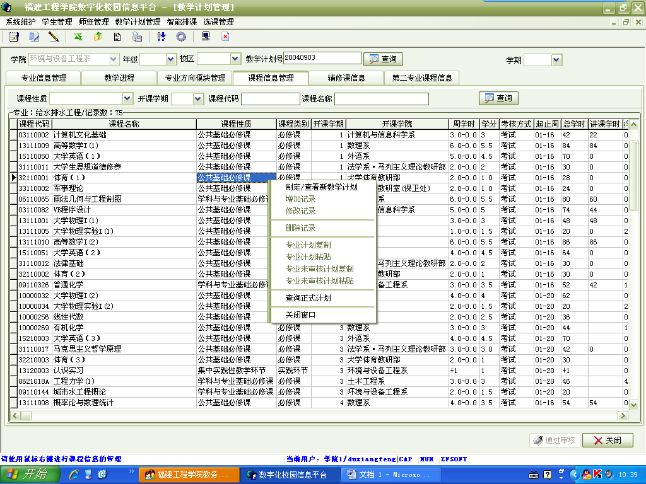

（图一）
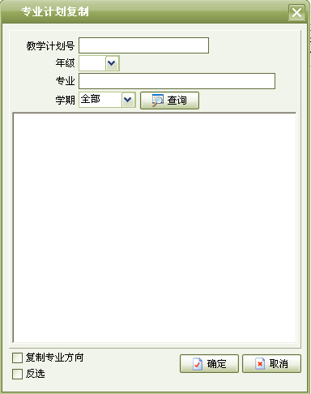
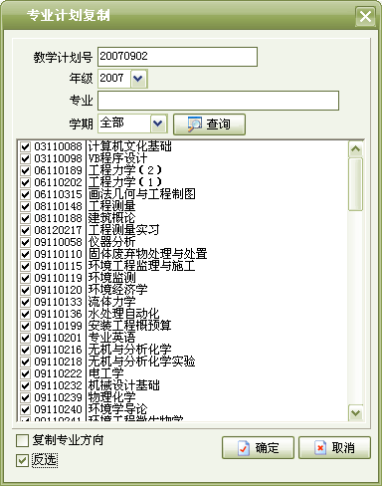
第二步：点击“专业计划复制”

依次输入需要复制的：
- 教学计划号：如“20070902”。
（教学计划号由四位数年级和四位数
专业代码组成）
- 年级：2007
- 点击“查询” （如图二）
- “反选”的复选框打钩，就选中
“20070902”教学计划号下的所有
课程。
5点击“确定”
（图二） （图三）

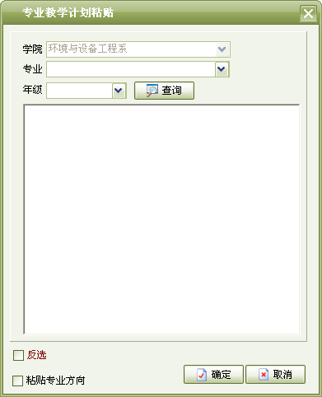
第三步：点击“专业计划粘贴”

依次输入需要粘贴的：
- 点击“专业”右侧的下拉框， （图四）
选择需要粘贴的专业。
2．点击“年级”右侧的下拉框，
选择需要粘贴的年级。

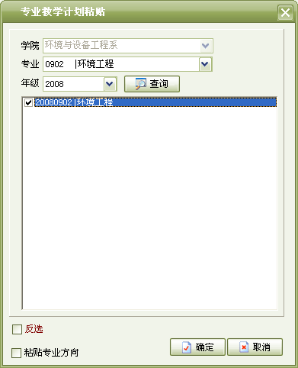
3．如图五：选择要粘贴的专业计划点击“确定”。
4．全部课程已被复制，课程数会体现在“待审核课程
数”中（如图六）。
5．由于2007级的专业计划是由2006级复制过来的，
2006级第一学期的专业计划不是录入的，而是导入系
统的，里面有许多课程代码有错，所以你们在2008级
的专业计划复制完后，要认真核对一遍，以《2006版
培养计划》一书为准。（核对正确后请教务处给你们审核
通过）

（图五）
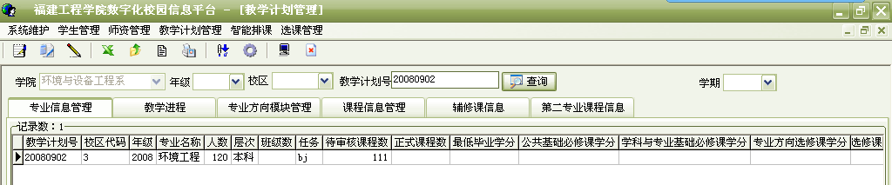

（图六）
第四步：点击“专业计划复制”
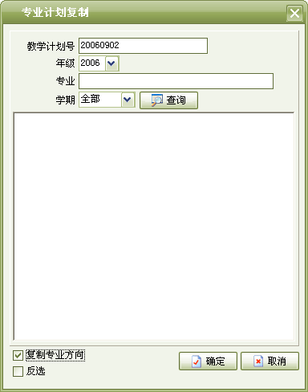
1．输入教学计划号：如“20060902”。
2．选择年级：如“2006” 。
3．“复制专业方向”前的复选框打钩。
4．点击“确定”。
如图七、图八

（图七） （图八）
第五步：点击“专业计划粘贴”
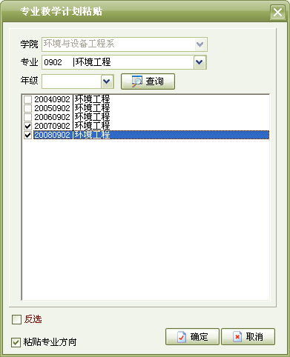
- 点击“专业”右侧的下拉框选择
需要粘贴的专业。
- 点击“查询”，选择需要粘贴的“
教学计划号”（如图十）。
3．“粘贴专业方向”前的复选框打钩
（如图十）。
4．点击“确定”。
5．这就完成了复制新教学计划的全部
步骤。

（图九） （图十）

